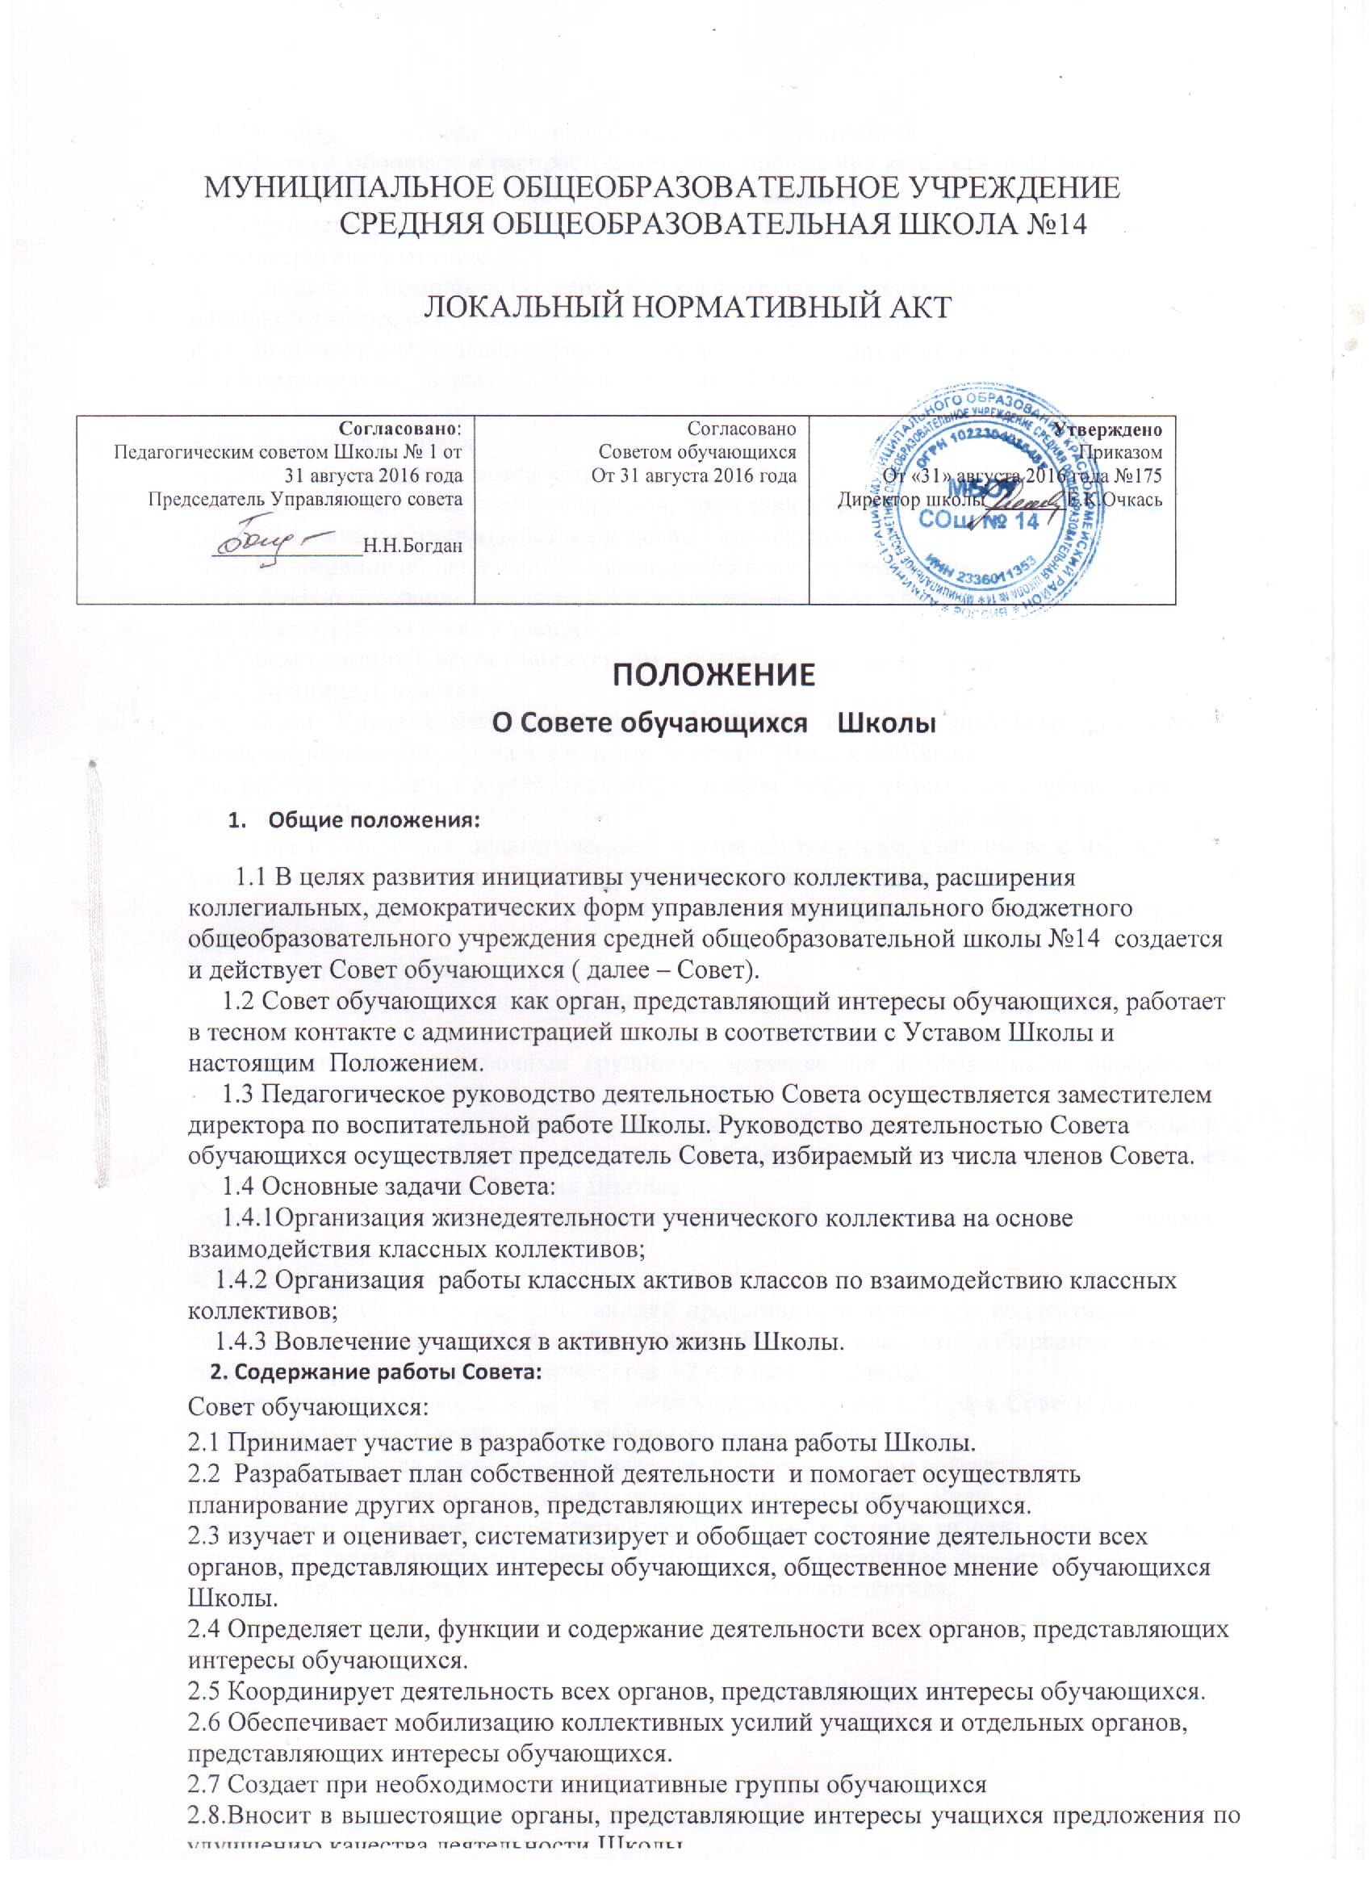

2.9.Организует и проводит общешкольные дела и мероприятия.

2.10.Изучает, обобщает и распространяет опыт проведения коллективных творческих дел, организует выявление творческого потенциала учащихся.
2.11.Осуществляет контроль за реализацией предложений и критических замечаний ученического коллектива.
2.12. Оказывает помощь и поддержку руководителям и членам Советов классов, Совету клубов по интересам и Советам коллективных творческих дел.
2.13. Выражает согласованное мнение учащихся при принятии локальных нормативных актов организации, затрагивающих их права и обязанности.

3. Обязанности и права
3.1. На Совет учащихся возлагается:
3.1.1. Координация деятельности органов, представляющих интересы учащихся. 3.1.2. Обеспечение взаимодействия классных коллективов.
3.1.3. Проведение общешкольных мероприятий и коллективных творческих дел.
3.1.4. Информирование ученического и педагогического коллектива Школы о ходе и результатах работы Совета учащихся.
3.2. Представители Совета учащихся имеют право: 3.2.1. Принимать участие:
– в работе Управляющего совета при обсуждении проектов локальных нормативных актов, затрагивающих права и законные интересы учащихся Школы;
– в работе комиссии по урегулированию споров между участниками образовательных отношений Школы;
– в проведении малых педагогических советов по вопросам, связанным с нарушениями учащимися учебной дисциплины и правил внутреннего распорядка Школы;
– в разработке управленческих решений, касающихся вопросов организации внеурочных мероприятий.
3.2.2. Вносить предложения:
– по изменению, совершенствованию структуры, состава и деятельности Совета учащихся;
– по обеспечению внеурочных групповых мероприятий необходимыми материально-техническими ресурсами;
– о поощрении и стимулировании учащихся за достижения в разных сферах учебной и внеучебной деятельности, в т. ч. принимающих активное участие в деятельности Совета учащихся и общественной жизни Школы;
– о принятии локальных нормативных актов, касающихся прав и обязанностей учащихся.

4. Организация работы
4.1. В состав Совета учащихся входят представители классных коллективов уровней основного и среднего общего образования (9-х-11-х классов), избираемые классным собранием при норме представительства – 2 человека от класса.
4.2. Для решения текущих вопросов Совет учащихся может избирать Советы дел, Советы старшеклассников, Советы коллективных творческих дел и т. п.
4.3. Совет учащихся проводит свои заседания не реже 1 раза в четверть.
4.4. Решение Совета учащихся является правомочным, если на его заседании присутствовало не менее двух третей состава Совета и если за него проголосовало не менее двух третей присутствовавших. Решения Совета учащихся, принятые в пределах его полномочий, обязательны для всех членов школьного коллектива.

4.5. Член Совета учащихся может требовать обсуждения любого вопроса, если его предложение поддержит треть членов Совета или две трети представляемого им классного коллектива.

5. Документация и отчетность
5.1. Заседания Совета учащихся протоколируются.
5.2. План работы Совета учащихся составляется на весь учебный год и согласуется с планом воспитательной работы Школы.
5.3.Анализ деятельности Совета учащихся представляется заместителю директора по воспитательной работе в конце учебного года.

6. Заключительные положения
6.1.Настоящее Положение принимается Педагогическим советом Школы, утверждается директором Школы с учѐтом мнения органов государственно-общественного управления. 6.2.Настоящее Положение вступает в силу с момента его утверждения директором и действует до его отмены в установленном порядке.
6.3.Изменения и дополнения в настоящее Положение вносятся по мере необходимости.

